**第四次上机实验题目**

1. **中断子程序设计**

编写程序，使类型1CH的中断向量指向中断处理程序COUNT，COUNT统计1CH中断次数并存入字变量单元NUM中。程序启动后等待用户输入，输入字符Q后退出，并将NUM值用十六进制形式显示出来。例如NUM的内容为1234h，则在屏幕上显示1234h。

数据段中至少需要定义以下内容：

1. ID db '2186123456' (说明：以学号2186123456为例)
2. 定义中断次数NUM的内存单元
3. **BIOS和DOS中断**

编写一个程序，接收从键盘输入的10个十进制数字（你的学号），输入回车符则停止输入，然后将这些数字加密后（用XLAT指令变换）存入内存缓冲区BUFFER。加密表为：

输入数字： 0，1，2，3，4，5，6，7，8，9

密码数字： 7，5，9，1，3，6，8，0，2，4

数据段中至少需要定义以下内容：

1. ID db '2186123456' (说明：以学号2186123456为例)
2. BUFFER db 10 dup (?)

实验要求:

1. 在上机时间内，完成上述实验内容，并按要求在思源学堂**提交上机结果**，具体格式和要求见 **提交上机结果的模板文件**；
2. **上机结果文件转换为PDF格式后再进行提交。**

**截图说明：**

**在windows下使用Alt+Print组合键可以对当前窗口进行截图，然后可以直接粘贴在这个文档中。这里以上机环境刚启动时为例进行说明，上机环境启动时的截图：**

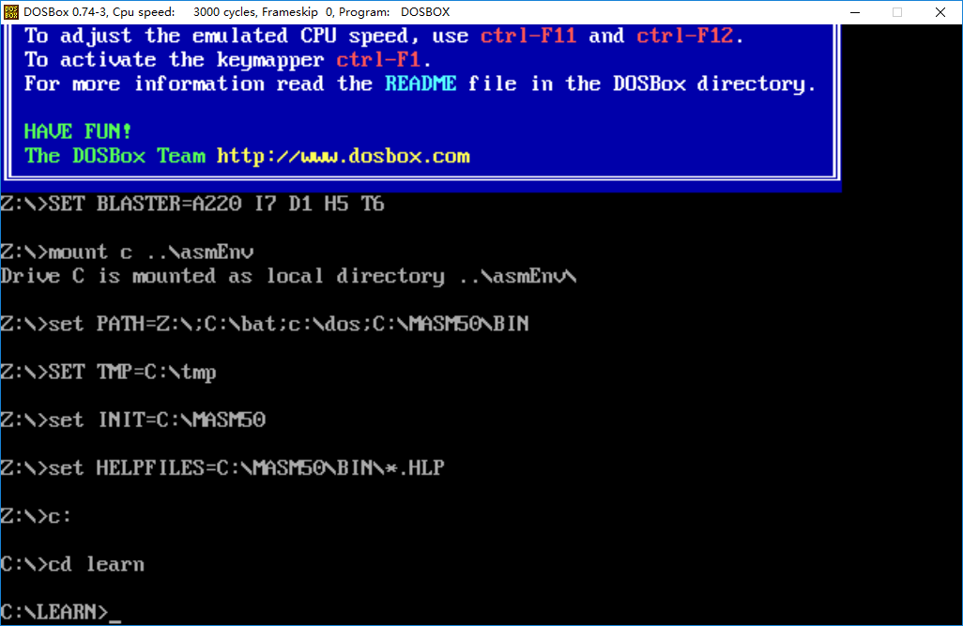

提交上机结果的模板文件

第4次上机

|  |  |  |
| --- | --- | --- |
| 班级 | 学号 | 姓名 |
|  |  |  |

1、 中断程序设计

（1）反汇编的截图

TODO：你的截图

（2）在进行计算前，显示ID、NUM的内存值的截图（多显示、少显示均扣分）

TODO：你的截图

（3）运行到返回dos前暂停，对屏幕显示的输出结果（NUM值的对应的ASCII字符串）截图【结果要与步骤（4）中的内存值一致】

TODO：你的截图

（4）在完成步骤（3）操作后，立即显示ID、NUM的内存值的截图（多显示、少显示均扣分）

TODO：你的截图

（5）源代码

TODO：你的源代码

3、 BIOS和DOS中断

（1）反汇编的截图

TODO：你的截图

（2）在进行计算前，显示ID、BUFFER的内存值的截图（多显示、少显示均扣分）

TODO：你的截图

（3）输入回车后，显示ID、BUFFER的内存值的截图（多显示、少显示均扣分）

TODO：你的截图

（4）源代码

TODO：你的源代码